Základné informácie o Hubble HUDF

HST (Hubble Space Telescope)
Hubblov vesmírny teleskop je najväčší ďalekohľad umiestnený na obežnej dráhe zeme vo výške 614 km roku 1990. Priemer primárneho zrkadla je 2,4 m.

Prístrojové vylepšenia inštalované na HST:
WFPC2 (Wide Field Planetary Camera 2) – širokouhlá planetárna kamera inštalovaná na HST v roku 1993 pri prvej servisnej misii, nahradila staršiu širokouhlú kameru. Rozlíšenie je 0,05”, kamera obsahuje 4 CCD matice po 640 000 pixeloch. Zo spektier blízkeho IR, V, blízke UV môže byť vybraný úzky obor päťdesiatich filtrov.

NICMOS (Near Infrared Camera and Multi-Object Spectrometer)
Infračervená planetárna kamera pre blízke IR chladená na 77K pomocou Dewarovej nádoby s 114 kg pevného dusíku. Nainštalovaná bola v roku 1997 pri druhej servisnej misii, jej chladiaci systém bol znova upravený pri štvrtej servisnej misii v roku 2002.

ACS (Advanced Camera for Surveys)
Prístroj umiestnený na HST v roku 2002 pri štvrtej servisnej misii ako náhrada kamery FOC (Faint Object Camera). ACS má ostrejší obraz, širšie zorné pole (202“×202“) a väčší vlnový rozsah (blízke IR, V, celé UV) než WFPC2. Prístroj je zložený z širokouhlej kamery, kamery s vysokým rozlíšením a kamery na pozorovanie Slnka.

HDF (Hubble Deep Field)
Hubblovo hlboké pole je snímok z roku 1995, na ktorý bolo vybrané najobyčajnejšie miesto na oblohe kde na prvý pohľad nič nie je nachádzajúce sa v súhvezdí Veľkej Medvedice. Ďalekohľad HST urobil v dňoch 18.12.1995 až 28.12.1995 pomocou kamery WFPC2 342 snímkou s expozičnými dobami od 15 do 40 minút. Snímky boli fotografované v rôznych oboroch spektra a počítačom zložené do jediného snímku, ktorý bol zverejnený 15.1.1996. Vtedy išlo o najdetailnejší snímok vesmíru, v ktorom sa našlo 1500 galaxii v rôznych stupňoch vývoja a niektoré priamo pri svojom zrode.

HDF II (Hubble Deep Field II)
V roku 1998 bolo HDF znovu exponované infračervenou kamerou NICMOS pričom boli pozorované zhluky až 12 miliárd rokov staré a zárodky hviezd vo vzdialených obrích galaxiach.

HDF-S (Hubble Deep Field South)
HST snímal súhvezdie Tukana na južnej pologuli tak aby ako v pôvodnom snímku nerušili slabé hviezdy Mliečnej dráhy a ani žiadna blízka skupinka galaxii. Expozícia snímku trvala 10 dní. Snímok bol získaný v októbri roku 1998. Snímok bol rovnako ako HDF získaný pomocou kamery WFPC2.

HUDF (Hubble Ultra Deep Field)
Snímok Hubblovho ultrahlbkového poľa bol zložený s 800 snímkou v priebehu septembra 2003 až januára 2004 kamerami ACS a NICMOS, pričom celková expozičná doba bola zhruba 1 000 000 sekúnd čo je 11 dní čistého času. Expozícia jednotlivých snímkou trvala v priemere 20 minút. HST stihol pri tom 400 krát obletieť Zem. Snímkované pole malo veľkosť 202“×202“ a nachádzalo sa v súhvezdí Eridana. Na snímku je viditeľných zhruba 10 000 galaxii v rôznych vývojových štádiách. Asi stovke galaxii sa odhaduje vek asi 13 miliárd rokov. Týmto sa podarilo nahliadnuť o 95% späť k počiatku času.

Graficky znázornené umiestnenie HUDF:
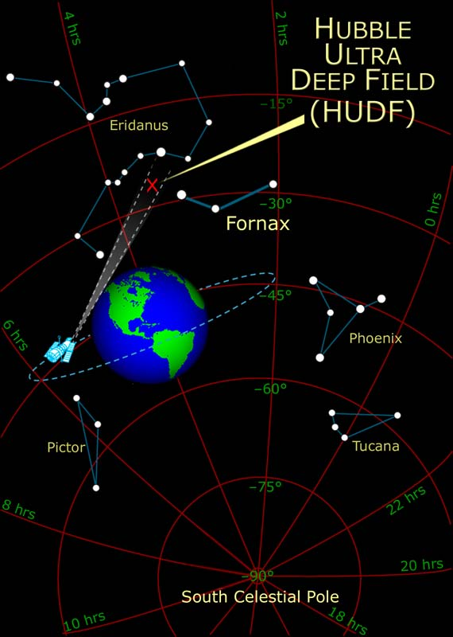

Grafické znázornenie dosahu HUDF:
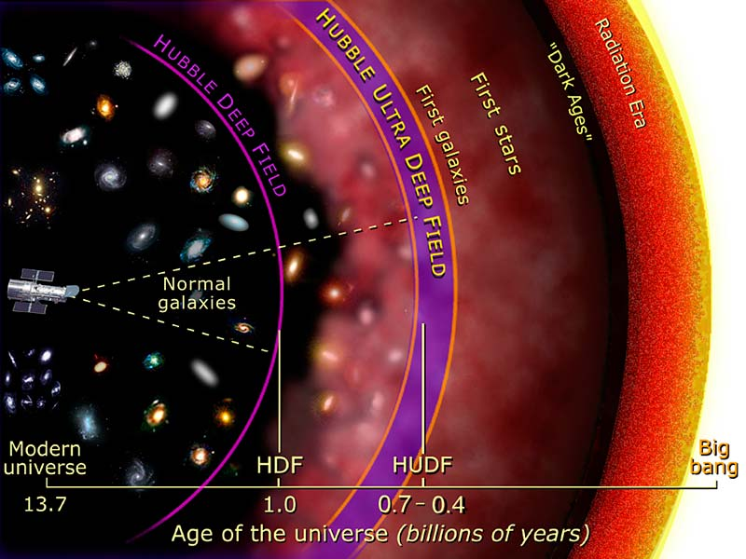

Závery HUDF

Niekoľko expertných vedeckých tímov pracovalo na veľmi detailnej analýze dosiaľ najhlbšieho optického pohľadu do vesmíru, ktorý ľudstvo získalo. Jedná sa o záber Hubble Ultra Deep Field (HUDF), kde vedci identifikovali galaxie, pochádzajúce z najrannejšieho vesmíru. Astronómovia teraz vedú debaty o tom, či veľmi žíhavé hviezdy v týchto ranných galaxiách mohli poskytnúť dostatočné žiarenie k "skoncentrovaniu a zacloneniu" chladného, prapôvodného vodíka, ktorý po Veľkom tresku chladol. To je problém, ktorý zamestnáva astronómov posledných desať rokov. Možné riešenie problému môže priniesť NASA Hubble Space Telescope a jeho pohľad na otázku vzniku galaxií. Tieto slabé svetelné zdroje ilustrujú, ako astronómovia môžu začať študovať obdobie vzniku prvých galaxií a ich vlastností.
Ani napriek tomu, že HST nahliadol o 95 percent späť k počiatku času, nie sú astronómovia spokojní. Po prvý krát v histórii máme konečne reálne dáta, pomocou ktorých je možné popísať konečnu hranicu vesmíru a poodhaliť čo sa stalo behom prvých 5 percent zastávajúceho času k Veľkému tresku.
Behom posledných desiatich kokov astronómovia zhromažďovali svedectvá o tom, že žijeme v reionizovanom prechladenom vesmíre. Tato epocha, tzv. reionizacie bola kritickým predelom vo vývoji vesmíru. Behom tohto ranného obdobia sa vesmírom hnali atómy chladného vodíku. Poháňalo ich tak veľké množstvo energie z ultrafialového žiarenia hviezd, že atómy boli zbavené svojich elektrónov. Vesmír sa stal znovu priehľadný pre svetlo, podobne ako ustupuje ranná hmla. Toto ranné obdobie je nazývané "reionizacia" pretože prapôvodný vesmír bol pôvodne ionizovaný ako tekutina tvorená vodíkovými jadrami a voľne sa pohybujúcimi elektrónmi.
Ako sa vesmír behom rozpínania priestoru ochladzoval, boli tieto voľné elektróny pochytané vodíkovými jadrami a vznikol neutrálny vodík. Ako náhle sa prudko zažehli prvé jasné hviezdy, boli elektróny znovu odtrhnuté.
Domnievame sa, že toto obdobie reionizácie skončilo 0.5 a jednu miliardu rokov po Veľkom tresku. Tieto úvahy pochádzajú z pozorovania kvasarov zachytených v rámci projektu Sloan Digital Sky Survey a z nedávnych polarizačných meraní žiarení pochádzajúcich z najrannejších fáz kozmickej histórie družicou Wilkinson Microwave Anisotropy Probe (WMAP).
Hlavní problém je v tom, že galaxie sú v tak veľkých vzdialenostiach veľmi slabé a veľmi obtiažne detekovateľné. Ľahko spozorovať môžeme len najsvietivejšie galaxie. Pred HUDF astronómovia nemali žiadny prostriedok, ktorým by bolo možné presne zachytiť veľké množstvo veľmi vzdialených zdrojov z tejto doby. Preto tak dlhú dobu pretrvávala debata či boli bežné galaxie schopné reionizacie.
Citlivosť prístroja Hubble's Advanced Camera for Surveys (ACS), spolu s mimoriadne veľkým výkonom Near Infrared Camera and Multi-Object Spectrometer (NICMOS) tieto dlho hľadané slabé galaxie detekovali. Snímok HUDF ukazuje, že tesne okolo miliardy rokov po Veľkom tresku bol ranný vesmír vyplnený trpasličími galaxiami ale galaxie typu našej Galaxie ešte neboli plne sformované. Vedci po dôkladnej analýze prešli a utriedili 54 a 108 slabých, červených šmúh, ktoré boli roztrúsené po HUDF snímku. Z hierarchického pohľadu to znamená, že vesmír začínal formou osamotených ostrovčekov, ktoré sa zlučovali do väčších celkov a neskôr do obrích galaxií aké pozorujeme dnes.
Výskumný tím HUDF vedie Rodger Thompson (University of Arizona, Tucson, Ariz.) a má nasledujúcich spolupracovníkov: Rychard Bouwens (University of California/Lick Observatory, Santa Cruz, Calif.); Haojing Yan (Spitzer Science Center, California Institute of Technology, Pasadena, Calif.) a Rogier Windhorst (Arizona State University, Tempe, Ariz.); Massimo Stiavelli (Space Telescope Science Institute, Baltimore, MD.); Andrew Bunker (Univers ity of Exeter and the University of Cambridge, UK); a Sangeeta Malhotra a James Rhoads (Space Telescope Science Institute). Tými používali rozdielne techniky:
Bunkerov tím na Ultra Deep Field identifikoval 50 pravdepodobných vzdialených galaxií a detaily o svojej práci uvoľnil v rámci jedného dňa. Oddelil vzdialené objekty detekované pomocou technik vyvinutých skôr na menej citlivých snímkach z HST a HST snímky testoval spektroskopickými pozorovaniami s využitím 10-m W.M. Keck teleskopu na Havaji. Bunkerov tím tvrdí, že súčtové ultrafialové žiarenie od galaxií na Ultra Deep Field nie je dostačujúce k reionizacii vesmíru. Je možné, že v ranných fázach vesmíru bola iná fyzika tvorby hviezd alebo je za ňu zodpovedná ešte vzdialenejšia populácia objektov.
Stiavelliho tím ukázal, že niektoré objekty môžu byť k reionizacii vesmíru dostačujúce pokiaľ obsahujú omnoho menej ťažších prvkov(napríklad neobsahujú prvky ťažšie než hélium) než galaxie, ktoré pozorujeme dnes a pokiaľ by galaxie v rannom vesmíre obsahovali viacej hmotných hviezd. Oba tieto predpoklady by v rannom vesmíre mohli platiť, pretože astronómovia vedia, že hviezdy tvoria kovy až behom svojho života. V ranných dobách, v období, kedy sa hviezdy ktoré pozorujeme dnes ešte len formovali, muselo byť množstvo ťažších prvkov vo vesmíre omnoho menší.
Yan a Windhorst začali od objektov, ktoré vidia a až potom začali s opatrným odhadovaním počtu slabých galaxií, ktoré nie sú vo viditeľnom spektre. Tuto techniku použili dokonca už na Hubble Ultra Deep Field. Títo astronómovia objavili, že keď sa približujeme k slabším objektom na HUDF, množstvo trpasličích galaxií prudko stúpa. Yan a Windhorst z toho usudzujú, že toto prudké zvýšenie počtu slabých trpasličích galaxií zaistilo, že k dokončení reionizácie vesmíru bolo vytvorené dostatočne množstvo ultrafialového žiarenia. Jedná sa o vzdialenosti s červeným posuvom 6 a reionizácia mohla prebiehať i v prípade, že množstvo ťažších prvkov bolo podobné ako pozorujeme u dnešních galaxií.
HUDF NICMOS Treasury team (Thompson/Illingworth) používal UDF dáta a iné ACS snímky, aby dostal najlepší možný odhad relatívneho počtu jasných a slabých galaxií okolo červeného posuvu 6, čiže iba 900 miliónov rokov po Veľkom tresku. V porovnaní s prítomnosťou v tej dobe dominovali slabé galaxie a pravdepodobne hrali významnú úlohu v neskorších etapách reionizacie. Tím taktiež použil HUDF NICMOS dáta, aby detekoval malú vzorku galaxií ešte s vyšším červeným posuvom (až k z = 7-8), čo zodpovedá 200 miliónov rokov po Veľkom tresku. Zdá sa, že množstvo neionizujúceho žiarenia je v červených posuvoch 7-8 menšie, ako bolo len o 200 miliónov rokov neskôr, čiže v červenom posuve 6.
Tím, ktorý viedli Malhotra a Rhoads objavil na HUDF "štít" galaxií. Astronómovia zistili, že hustota galaxií v blízkosti červeného posuvu z = 5.9 (čo odpovedá pohľadu späť v čase 12.5 miliardy rokov) je štyrikrát väčší než na celom zostávajúcom vzorku HUDF. Toto pozorovanie podporuje teórie vzniku galaxií, ktoré predpovedajú, že husté oblasti boli prvými miestami, kde galaxie vznikali. Toto svedectvo o mimoriadne vysokej hustote bolo podporené doplnkovou štúdiou, ktorú vypracovali Malhotra, Rhoads a JunXian Wang.
Astronómovia využili Cerro Tololo Inter-American Observatory a vytvorili mapu galaxií v omnoho väčšej oblasti než zachycuje HUDF. Dokonca aj cez nižšiu citlivosť a limitovaný dosah tato mapa ukazuje, že "extra" galaxie sú rozprestreté ako štít a na HUDF sa nachádzajú v blízkosti jedného okraja štruktúry. Existencia takýchto štruktúr reionizacii vesmíru nepochybne ovplyvnila, pretože ultrafialové žiarenie, ktoré rozdelilo intergalaktické vodíkové atómy na protóny a elektróny, mohlo byť omnoho intenzívnejšie v miestach, kde bola väčšia hustota galaxií. Potom je pravdepodobné, že proces reionizacie prebiehal rôznym tempom v rôznych oblastiach vesmíru.
Tento Hubble tím použil k veľmi presnému meraniu vzdialeností týchto galaxií spektra.
Predpokladá sa, že prístroj WFC3, ktorý by mal byť namontovaní do HST bude schopný sledovať desaťkrát vzdialenejšie infračervené galaxie než súčasný NICMOS. Až bude vypustený JWST, dostanú astronómovia nástroj, ktorým budú môcť zachytiť svetlo, ktoré vzniklo vo vesmíru ešte skôr a otvorí sa im pohľad na skutočne prvé hviezdy a hviezdokopy vo vesmíre. Tieto objekty zostávali zatiaľ stále za hranicami možností HST. Otázkou stále zostávajú hypotetické ultra-svietivé hviezdy, ktoré vznikali len 200 miliónov rokov po Veľkom tresku (je to vek vesmíru s z = 20, ako vyplýva z WMAP snímku kozmického mikrovlnného pozadia). Astronómovia sa domnievajú, že majú zmapovaný žíhavý vesmír do takej minulosti, keď menšie, normálne hviezdy ešte čakali na opätovné ochladenie vodíkového plynu a jeho kondenzáciu aby sa mohli začať formovať.

Splynutie galaxií ako motor rastu čiernych dier
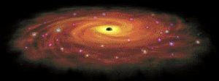
Analýza najhlbších pohľadov získaných pomocou kozmického ďalekohľadu HST ukazuje, že obrovské čierne diery, nachádzajúce sa v centrách galaxií pôvodne nevznikli tak obrovské, ale boli menšie a behom času rástli. Prispievali k tomu opakované epizódy zlučovania galaxií. Pre štúdium vzdialených galaxií sme používali prístroj Hubble Ultra Deep Field (HUDF). Pomocou neho sme získali prvé štatistické dôkazy toho, že superhmotné čierne diery súbežne s procesom zlučovania galaxií rástli, " hovorí astronóm Rogier Windhorst, Arizona State University, Tempe, Ariz., ktorý je tiež členom jedného z dvoch tímov, ktoré robili analýzu. Čierne diery rastú vďaka pohlcovaniu hviezd, plynu a prachu. Veľké množstvo takejto "potravy" čierne diery dostávajú behom procesu zlučovania galaxií. Obidva tímy prezentovali svoje výsledky na tlačovej konferencií 10. februára behom 207.stretnutia americkej astronomickej spoločnosti vo Washingtone, D.C.
HUDF štúdie tiež potvrdzujú predpovede nedávnych počítačových simulácií, ktoré robili astronómovia Lars Hernqiust, Philip Hopkins, Tiziana di Matteo a Volker Springel z Harvard Smithsonian Center for Astrophysics v Cambridge, Mass. Simulácie ukázali, že nové zlúčené galaxie sú zahalené do tak obrovského množstva prachu, že vlastné pohlcovanie kozmickej potravy čiernymi dierami vôbec nemôže priamo pozorovať. Počítačové simulácie ( a tieto výpočty podporujú tiež výsledky HST) naznačujú, že čierne diery musia hmotu pohlcovať stovky miliónov až miliárd rokov, až potom okolo seba dostatočne vyčistia prach a astronómovia kŕmiace sa čierne diery uvidia. Jediná známka o rastúcich čiernych dierach je pozorovanie premeneného svetla prichádzajúceho od galaxie.Oba HUDF tímy sa domnievajú, že pozorujú dve rozdielne fázy galaktického vývoja: Prvá fáza (tadpole), predstavuje ranné zlučovanie systému, v ktorých sú centrálne čierne diery stále zahalené v prachu. Neskôr nastáva " fáza premeneného objektu", behom ktorej sú zlúčené systémy vo vnútri akrečného disku okolo čiernej diery vyčistené od plynu a stávajú sa viditeľnými.Skutočnosť, že tieto fázy sú skoro celé oddelené bol prekvapivý, pretože obecne sa usúdilo, že zlučovanie galaxií a aktivita centrálnych čiernych dier sú tesne spojené procesy. V našom susednom vesmíre sú dospelé galaxie, ale k tomu aby sme porozumeli ako vznikli a ako sa vyvíjali musíme galaxie študovať v priebehu času, " vysvetľuje Windhorst. " Prístroj HUDF nám poskytuje aktuálny pohľad späť v čase na ranné vývojové fázy galaxií, takže ich môžeme študovať v dobách, keď boli veľmi mladé".
Spojitosť medzi rastom galaxií, cez ich zlučovanie až po ich požieraniu centrálnymi dierami bola veľmi dlhú dobu predpokladaná. Po veľa rokoch však astronómovia nemali k dispozícii nezvratný dôkaz. " Veľmi kvalitná informácia poskytla prístroj HUDF. Jedná sa o prvé dáta, ktoré môžeme použiť k testovaniu tejto teórie. Prístroj behom štyroch mesiacov pozoroval asi 5000 vzdialených galaxií, " hovorí Seth Cohen z Arizony State University a vedúci jedného tímu.Pozorovanie HUDF teraz vrhá nové svetlo na otázku, ako vznikajú obrovské čierne diery a ako sa s galaxiou vyvíjajú. Tím astronómov pod vedením Amber Straugh z Arizona State University, hľadal v dátach HUDF tzv. " tadpole galaxie." Toto označenie galaxie dostalo vďaka svojim jasným uzlom a chvostom vzniknutým behom fázy zlučovania. Takéto útvary vznikajú keď galaxie strácajú gravitačnú súdržnosť svojich hviezd a niektoré z hviezd odlietajú do vesmíru. Vedecký tím objavil 165 "tadpole" galaxií, čo predstavuje asi 6 percent z celkového počtu 2700 študovaných galaxií. Veľkým prekvapením bolo, že tieto "tadpole" objekty nevykazujú žiadne známky zmien jasnosti, "hovorí Straughn." Zmena jasnosti (pokiaľ je pozorovaná) pochádza od materiálu krúžiaceho okolo akrečného disku okolo čiernej diery. Materiál je zahrievaný a postupne začína žiariť. Svoju jasnosť veľmi prudko mení behom špirálovitého pádu do čiernej diery. Štúdium "tadpole" galaxií naznačuje, že čierne diery v nových zlúčených galaxiách sú zahalené v prachu a tím pádom nemôžeme uvidieť ich akrečný materiál. Cohenov tím študoval jasnosť asi 4600 HUDF objektov od niekoľko týždňov až po veľa mesiacov. Tím Hubble zistil, že asi 45 objektov ( objektov, ktoré nepatria do skupiny "tadpole") predstavuje jedno percento slabých galaxií ktoré boli študované a ktoré počas času vykazovali zmeny jasnosti. Tieto výsledky naznačujú, že galaxie pravdepodobne obsahujú superhmotné čierne diery požierajúce hviezdy a plyn. Obdobie kŕmenia čiernej diery trvá najmenej niekoľko desiatok miliónov rokov," vraví Windhorst. " môžeme si to predstaviť tak, že čierne diery strávia jedením len 15 minút denne - čo je ako dodržovanie diety." Analýza prístrojov HUDF tiež podporuje skoršiu štúdiu HAST týkajúce sa mohutných čiernych dier v centrách susedných hmotných galaxiách. Tieto štúdie ukazujú tesnú väzbu medzi hmotou, centrálnou galaktickou vydutinou a centrálnou čiernou dierou, galaxie dnes majú centrálne čierne diery z hmotami v rozsahu o niekoľko miliónov až po niekoľko miliárd hmotnosti Slnka.

Galaxia HUDF-JD2
Na okraji pozorovateľného vesmíru astronómovia našli veľkú galaxiu. Jej vek odhadli na 12,8 miliardy rokov. Ak je pravda, že bájny Big Bang (Veľký tresk), pri ktorom vznikol náš kozmos, sa odohral približne pred 13,6 miliardami rokov, potom galaxia nazvaná HUDF-JD2 vznikla ani nie miliardu rokov po ňom. HUDF-JD2 je podľa odhadov približne osemkrát väčšia ako naša Galaxia, preto by vlastne ani nemala existovať. Doteraz sa totiž predpokladalo, že väčšie galaxie nevyhnutne potrebujú miliardy rokov na to, aby nadobudli svoje rozmery. V takom mladom vesmíre teória pripúšťala existenciu iba menších galaxií, ktoré sa zväčšovali zrážkami a splývaním s inými.
"HUDF-J2 sa musela zväčšovať neuveriteľne rýchlo. Po Veľkom tresku mala na svoj vznik iba zopár stoviek miliónov rokov," povedal vedúci objaviteľského tímu, iránsky astronóm Bahram Mobasher z Vesmírneho teleskopického inštitútu v Baltimore a z Európskej kozmickej agentúry v Paríži. Ďalším prekvapením je, že v novo nájdenej galaxii už prestali vznikať nové hviezdy. Na snímkach totiž vyzerajú, ako by boli na svojom mieste už dlho. Ani pre tento nezvyčajný jav astronómovia zatiaľ nenašli vysvetlenie.
Na objave sa podieľali ďalekohľady na obežnej dráhe Zeme (Hubblov a Spitzerov) a infračervená kamera VLT (Veľmi veľký teleskop v čílskom observatóriu Paranal 2635 m nad morom). Vedci vypátrali novú galaxiu medzi asi 10-tisíc hviezdnymi systémami po tom, čo Hubblov teleskop fotografoval malý výsek oblohy rekordne dlho - viac ako 270 hodín. Výsek sa nazýva HUDF (Hubble Ultra Deep Field) a je zložený zo záberov vo viditeľnom svetle a infračervenom žiarení. To umožnilo zachytiť aj najvzdialenejšie, slabo svietiace galaxie.
Svetlo z galaxie HUDF-J2 potrebovalo 12,8 miliardy rokov, kým dorazilo k Zemi. Astronómovia ju uvideli tak, ako vyzerala vo vesmíre, starom iba necelú miliardu rokov. Veľkú hmotnosť galaxie odhadli z toho, že je jasnejšia na vlnových dĺžkach pozorovaných Spitzerovým infračerveným ďalekohľadom. Spitzer je citlivý na svetlo starších, červených hviezd, ktoré by mali tvoriť väčšinu hmoty v HUDF-J2. "Bola by to dosť veľká galaxia ešte aj dnes," povedal astronóm Mark Dickinson z observatória v Tucsone v Arizone. "V čase, keď mal vesmír iba 800 miliónov rokov, však bola jednoznačne obrovská."
Vzdialenosť k novej galaxii Mobasherov tím odhadoval kombinovaním informácií z Hubblovho a Spitzerovho teleskopu aj z VLT. Jasnosť galaxie na rôznych vlnových dĺžkach je ovplyvnená rozpínajúcim sa vesmírom a nedovoľuje presný odhad. Sám Mobasher hovorí asi o 75-perecentnej presnosti. Odhad jeho tímu môže potvrdiť či vyvrátiť až ďalšia generácia infračervených vesmírnych teleskopov, akým má byť ten, ktorý ponesie meno bývalého šéfa NASA Jamesa Webba. Na obežnú dráhu Zeme ho majú vypustiť najskôr v roku 2013.

